微突破 三角函数中有关ω的求解
三角函数中的参数问题主要是涉及函数y＝Asin（ωx＋φ）中ω的求解，一般是利用所给函数的单调性、对称性、最值、零点等进行解决.
三角函数的单调性与ω的关系
 （1）已知函数f（x）＝sin ωx＋cos ωx，g（x）＝cos ωx－sin ωx，ω＞0，在区间（ 0，$\frac{π}{2}$）上，若f（x）单调递增，g（x）单调递减，则ω的取值范围是（ A ）
A.（ 0，$\frac{1}{2}$］ B.（0，1]
C.（ 0，$\frac{3}{2}$］ D.［$\frac{1}{2}$，$\frac{3}{2}$］
解析： 由题意得f（x）＝$\sqrt{2}$sin（ ωx＋$\frac{π}{4}$），g（x）＝$\sqrt{2}$cos（ ωx＋$\frac{π}{4}$）.由x∈（ 0，$\frac{π}{2}$），得ωx＋$\frac{π}{4}$∈（ $\frac{π}{4}$，$\frac{ω}{2}$π＋$\frac{π}{4}$）.因为在区间（ 0，$\frac{π}{2}$）上，f（x）单调递增，g（x）单调递减，所以$\left\{\begin{matrix}\frac{ω}{2}π＋\frac{π}{4}≤\frac{π}{2}\text{，} \\ \frac{ω}{2}π＋\frac{π}{4}≤π\text{，}\end{matrix}\right.$得ω≤$\frac{1}{2}$，所以0＜ω≤$\frac{1}{2}$.故选A.
（2）〔多选〕已知函数f（x）＝sin（ ωx－$\frac{π}{6}$）（ω＞0）在区间（ $\frac{π}{6}$，$\frac{π}{2}$）上单调递增，则ω的值可以是（ ABC ）
A.$\frac{2}{3}$ B.1
C.$\frac{4}{3}$ D.$\frac{3}{2}$
解析：因为x∈（ $\frac{π}{6}$，$\frac{π}{2}$），ω＞0，所以ωx－$\frac{π}{6}$∈（ $\frac{ωπ}{6}$－$\frac{π}{6}$，$\frac{ωπ}{2}$－$\frac{π}{6}$）.因为f（x）＝sin（ ωx－$\frac{π}{6}$）在（ $\frac{π}{6}$，$\frac{π}{2}$）上单调递增，所以$\left\{\begin{matrix}\frac{ωπ}{6}－\frac{π}{6}≥2kπ－\frac{π}{2}\text{，}k\text{∈}Z\text{，} \\ \frac{ωπ}{2}－\frac{π}{6}≤2kπ＋\frac{π}{2}\text{，}k\text{∈}Z\text{，}\end{matrix}\right.$所以$\left\{\begin{matrix}ω≥12k－2\text{，}k\text{∈}Z\text{，} \\ ω≤4k＋\frac{4}{3}\text{，}k\text{∈}Z\text{.}\end{matrix}\right.$因为12k－2≤$\frac{4}{3}$＋4k，k∈Z，所以k≤$\frac{5}{12}$，k∈Z，所以k＝0.当k＝0时，－2≤ω≤$\frac{4}{3}$.又ω＞0，所以0＜ω≤$\frac{4}{3}$.所以ω的值可以为$\frac{2}{3}$，1，$\frac{4}{3}$.
规律方法
若已知三角函数的单调性，则转化为集合间的包含关系，进而建立ω所满足的不等式（组）求解.
三角函数的对称性与ω的关系
 （1）已知函数f（x）＝2sin（ ωx＋$\frac{π}{3}$）（ω＞0）满足f（ $\frac{2π}{3}$－x）＝f（ x－$\frac{π}{6}$），则ω的最小值为（ B ）
A.$\frac{1}{2}$ B.$\frac{2}{3}$
C.1 D.2
解析： 由已知函数f（x）＝2sin（ ωx＋$\frac{π}{3}$）（ω＞0）满足f（ $\frac{2π}{3}$－x）＝f（ x－$\frac{π}{6}$），即f（ $\frac{π}{4}$－x）＝f（ $\frac{π}{4}$＋x），所以f（x）的图象关于直线x＝$\frac{π}{4}$对称，所以$\frac{πω}{4}$＋$\frac{π}{3}$＝$\frac{π}{2}$＋kπ（k∈Z），所以ω＝4k＋$\frac{2}{3}$（k∈Z），又ω＞0，所以当k＝0时，ω取得最小值为$\frac{2}{3}$.
（2）已知函数f（x）＝2cos（ωx－$\frac{π}{3}$）＋1（ω＞0）的图象在区间（0，2π）内至多存在3条对称轴，则ω的取值范围是（ A ）
A.（0，$\frac{5}{3}$］ B.（$\frac{2}{3}$，$\frac{5}{3}$］
C.［$\frac{7}{6}$，$\frac{5}{3}$） D.［$\frac{5}{3}$，＋∞）
解析：因为x∈（0，2π），ω＞0，所以ωx－$\frac{π}{3}$∈（－$\frac{π}{3}$，2ωπ－$\frac{π}{3}$），设z＝ωx－$\frac{π}{3}$，画出y＝2cos z＋1的大致图象如图.要使f（x）的图象在区间（0，2π）内至多存在3条对称轴，则2ωπ－$\frac{π}{3}$∈（－$\frac{π}{3}$，3π］.解得ω∈（0，$\frac{5}{3}$］.
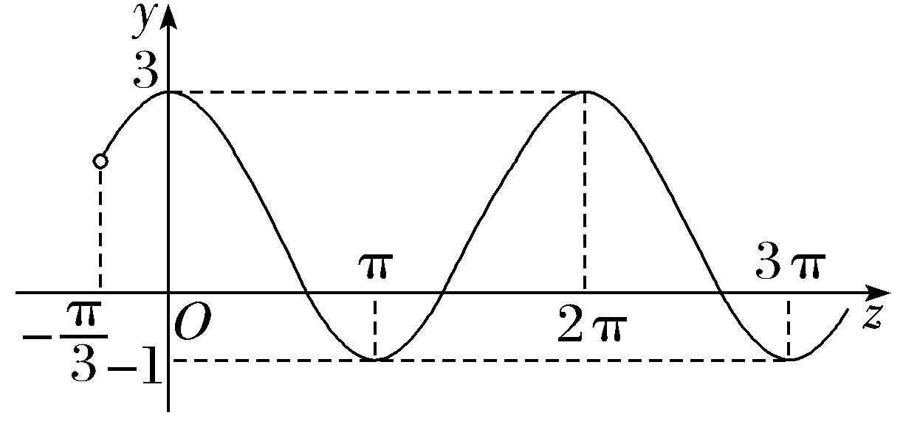
规律方法
由于ω与周期有关，所以由三角函数的对称性可判断函数的周期，（1）若函数f（x）（x∈R）的图象有两条对称轴x＝a，x＝b（a≠b），则函数f（x）是周期函数，且2｜a－b｜为它的一个周期；（2）若函数f（x）的图象有两个对称中心A（a，0），B（b，0）（a≠b），则函数f（x）是周期函数，且2｜a－b｜为它的一个周期.
三角函数的最值（极值）与ω的关系
 （1）（2026·广东广州模拟）已知函数f（x）＝sin（ ωx＋$\frac{π}{6}$）（ω＞0）在区间（ 0，$\frac{π}{2}$）内有最大值，但无最小值，则ω的取值范围是（ C ）
A.（ $\frac{2}{3}$，$\frac{5}{6}$］ B.［$\frac{1}{6}$，$\frac{5}{6}$）
C.（ $\frac{2}{3}$，$\frac{8}{3}$］ D.［$\frac{1}{6}$，$\frac{8}{3}$）
解析： 因为ω＞0，所以当0＜x＜$\frac{π}{2}$时，有$\frac{π}{6}$＜ωx＋$\frac{π}{6}$＜$\frac{π}{2}$ω＋$\frac{π}{6}$.因为f（x）在区间（ 0，$\frac{π}{2}$）内有最大值，但无最小值，结合函数图象得$\frac{π}{2}$＜$\frac{π}{2}$ω＋$\frac{π}{6}$≤$\frac{3π}{2}$，解得$\frac{2}{3}$＜ω≤$\frac{8}{3}$.
（2）已知x＝$\frac{π}{4}$和x＝$\frac{π}{2}$都是函数f（x）＝sin（ωx＋φ）（ω＞0）的极值点，则ω的最小值是（ A ）
A.4 B.2
C.1 D.$\frac{1}{2}$
解析：由题意可知：直线x＝$\frac{π}{4}$和直线x＝$\frac{π}{2}$都是函数f（x）的对称轴，设函数f（x）的最小正周期为T，由题意可得：$\frac{kT}{2}$＝$\frac{π}{2}$－$\frac{π}{4}$＝$\frac{π}{4}$，k∈N*，可得T＝$\frac{π}{2k}$，k∈N*，且ω＞0，则$\frac{2π}{ω}$＝$\frac{π}{2k}$，k∈N*，解得ω＝4k，k∈N*，所以ω的最小值是4.故选A.
规律方法
根据三角函数的最值点（极值点）与其图象的对称轴或周期的关系，可转化为恒成立（恰成立）问题来解决，即列出关于ω的方程或不等式（组），进而求出ω的值或取值范围.
三角函数的零点与ω的关系
 （1）设函数f（x）＝sin（ ωx＋$\frac{π}{3}$）在区间（0，π）上恰有三个极值点、两个零点，则ω的取值范围是（ B ）
A.［$\frac{5}{3}$，$\frac{13}{6}$） B.（ $\frac{13}{6}$，$\frac{8}{3}$］
C.［$\frac{5}{3}$，$\frac{19}{6}$） D.（ $\frac{13}{6}$，$\frac{19}{6}$］
解析： 依题意可得ω＞0，因为x∈（0，π），所以ωx＋$\frac{π}{3}$∈（ $\frac{π}{3}$，ωπ＋$\frac{π}{3}$），作出y＝sin x，x∈（ $\frac{π}{3}$，3π）的图象如图所示.
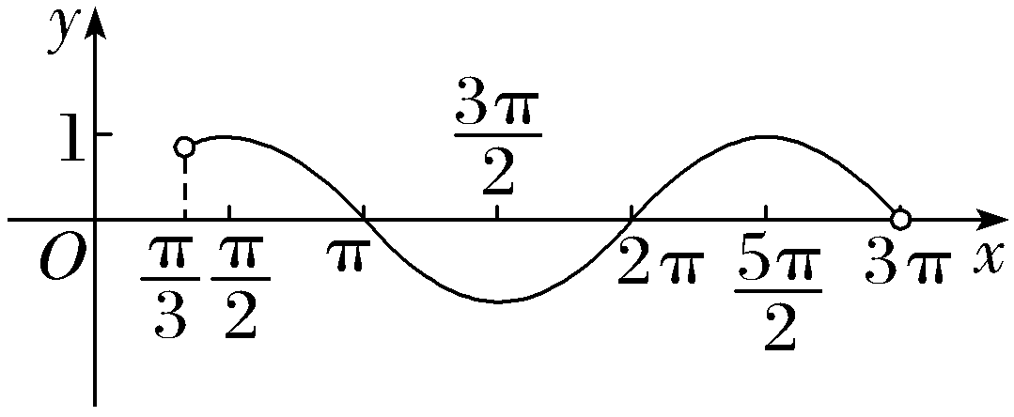
要使函数在区间（0，π）恰有三个极值点、两个零点，则$\frac{5π}{2}$＜ωπ＋$\frac{π}{3}$≤3π，解得$\frac{13}{6}$＜ω≤$\frac{8}{3}$，即ω∈（ $\frac{13}{6}$，$\frac{8}{3}$］.
（2）若函数f（x）＝cos（ ωx＋$\frac{π}{5}$）（ω＞0）在区间（ $\frac{π}{2}$，$\frac{3π}{2}$）上恰有两个零点，则ω的取值范围是（ C ）
A.（ $\frac{23}{15}$，$\frac{11}{5}$］ B.［$\frac{23}{15}$，$\frac{11}{5}$）
C.（ $\frac{23}{15}$，$\frac{11}{5}$］∪$\left[\frac{13}{5}\text{，}\frac{43}{15}\right]$ D.［$\frac{23}{15}$，$\frac{11}{5}$）∪［$\frac{13}{5}$，$\frac{43}{15}$）
解析：由题可知$\frac{T}{2}$＜$\frac{3π}{2}$－$\frac{π}{2}$≤$\frac{3T}{2}$，又T＝$\frac{2π}{ω}$，所以1＜ω≤3.因为$\frac{π}{2}$ω＋$\frac{π}{5}$＜ωx＋$\frac{π}{5}$＜$\frac{3π}{2}$ω＋$\frac{π}{5}$，函数f（x）＝cos（ ωx＋$\frac{π}{5}$）在区间（ $\frac{π}{2}$，$\frac{3π}{2}$）上恰有两个零点，所以$\left\{\begin{matrix}\frac{π}{2}≤\frac{π}{2}ω＋\frac{π}{5}＜\frac{3π}{2}\text{，} \\ \frac{5π}{2}＜\frac{3π}{2}ω＋\frac{π}{5}≤\frac{7π}{2}\end{matrix}\right.$或$\left\{\begin{matrix}\frac{3π}{2}≤\frac{π}{2}ω＋\frac{π}{5}＜\frac{5π}{2}\text{，} \\ \frac{7π}{2}＜\frac{3π}{2}ω＋\frac{π}{5}≤\frac{9π}{2}\text{，}\end{matrix}\right.$解得$\frac{23}{15}$＜ω≤$\frac{11}{5}$或$\frac{13}{5}$≤ω≤$\frac{43}{15}$，即ω的取值范围为（ $\frac{23}{15}$，$\frac{11}{5}$］∪$\left[\frac{13}{5}\text{，}\frac{43}{15}\right]$.
规律方法
对于给定区间，若区间上至少含有k个零点，需要确定含有k个零点的区间长度，一般和周期相关；若区间上至多含有k个零点，需要确定包含k＋1个零点的区间长度的最小值.

1.若函数f（x）＝1－tan（ωx－$\frac{π}{4}$）（ω≠0）在（0，1）上单调递增，则ω的取值范围是（ ）
A.［－$\frac{π}{2}$，0） B.（－$\frac{π}{2}$，－$\frac{π}{4}$］
C.（0，$\frac{π}{4}$］ D.［－$\frac{π}{4}$，0）
解析：D 由函数f（x）＝1＋tan（－ωx＋$\frac{π}{4}$）在（0，1）上单调递增，根据正切函数的性质，可得－ω＞0，当x∈（0，1）时，可得－ωx＋$\frac{π}{4}$∈（$\frac{π}{4}$，－ω＋$\frac{π}{4}$），则－ω＋$\frac{π}{4}$≤$\frac{π}{2}$，解得－$\frac{π}{4}$≤ω＜0.故选D.
2.〔一题多解〕（2026·河南郑州质检）若定义在R上的函数f（x）＝sin ωx＋cos ωx（ω＞0）的图象在区间[0，π]上恰有5条对称轴，则ω的取值范围为（ ）
A.［$\frac{17}{4}$，$\frac{21}{4}$） B.（ $\frac{17}{4}$，$\frac{25}{4}$］
C.［$\frac{17}{4}$，$\frac{25}{4}$） D.［$\frac{33}{4}$，$\frac{41}{4}$）
解析：A 法一 由已知得，f（x）＝$\sqrt{2}$sin（ ωx＋$\frac{π}{4}$），令ωx＋$\frac{π}{4}$＝kπ＋$\frac{π}{2}$，k∈Z，得x＝$\frac{\text{（}4k+1\text{）}π}{4ω}$，k∈Z，依题意知，满足0≤$\frac{\text{（}4k+1\text{）}π}{4ω}$≤π，即0≤4k＋1≤4ω的整数k有5个，所以k＝0，1，2，3，4，则4×4＋1≤4ω＜4×5＋1，故$\frac{17}{4}$≤ω＜$\frac{21}{4}$.
法二 由已知得，f（x）＝$\sqrt{2}$sin（ ωx＋$\frac{π}{4}$），由x∈[0，π]，得ωx＋$\frac{π}{4}$∈$\left[\frac{π}{4}\text{，}ωπ＋\frac{π}{4}\right]$，由函数f（x）的图象在区间[0，π]上有5条对称轴，则$\frac{9π}{2}$≤ωπ＋$\frac{π}{4}$＜$\frac{11π}{2}$，解得$\frac{17}{4}$≤ω＜$\frac{21}{4}$.
3.若函数f（x）＝sin ωx＋$\sqrt{3}$cos ωx（ω＞0）在区间[a，b]上单调递减，且f（a）＝1，f（b）＝－1，b－a＝$\frac{π}{2}$，则ω＝（ ）
A.$\frac{1}{3}$ B.1
C.$\frac{2}{3}$ D.2
解析：C 由函数f（x）＝sin ωx＋$\sqrt{3}$ cos ωx＝2sin（ωx＋$\frac{π}{3}$），因为f（a）＝1，f（b）＝－1，所以sin（ωa＋$\frac{π}{3}$）＝$\frac{1}{2}$，sin（ωb＋$\frac{π}{3}$）＝－$\frac{1}{2}$，又因为f（x）在区间[a，b]上单调递减，所以ωa＋$\frac{π}{3}$＝$\frac{5π}{6}$＋2kπ，k∈Z，ωb＋$\frac{π}{3}$＝$\frac{7π}{6}$＋2kπ，k∈Z，两式相减，可得ω（b－a）＝$\frac{π}{3}$，因为b－a＝$\frac{π}{2}$，所以ω＝$\frac{2}{3}$.故选C.
4.已知函数f（x）＝sin（ωx＋φ）（ ω＞0，｜φ｜≤$\frac{π}{2}$），－$\frac{π}{4}$为f（x）的零点，且f（x）≤｜f（ $\frac{π}{4}$）｜恒成立，f（x）在区间（ －$\frac{π}{12}$，$\frac{π}{24}$）上有最小值无最大值，则ω的最大值是（ ）
A.11 B.13
C.15 D.17
解析：C 由题意，直线x＝$\frac{π}{4}$是f（x）的一条对称轴，所以f（ $\frac{π}{4}$）＝±1，即$\frac{π}{4}$ω＋φ＝k₁π＋$\frac{π}{2}$，k₁∈Z①，又f（ －$\frac{π}{4}$）＝0，所以－$\frac{π}{4}$ω＋φ＝k₂π，k₂∈Z②，由①②，得ω＝2（k₁－k₂）＋1，k₁，k₂∈Z， 又f（x）在区间（ －$\frac{π}{12}$，$\frac{π}{24}$）上有最小值无最大值，所以T≥$\frac{π}{24}$－（ －$\frac{π}{12}$）＝$\frac{π}{8}$，即$\frac{2π}{ω}$≥$\frac{π}{8}$，解得ω≤16.综上，先检验ω＝15，当ω＝15时，由①得$\frac{π}{4}$×15＋φ＝k₁π＋$\frac{π}{2}$，k₁∈Z，即φ＝k₁π－$\frac{13π}{4}$，k₁∈Z，又｜φ｜≤$\frac{π}{2}$，所以φ＝－$\frac{π}{4}$，此时f（x）＝sin（ 15x－$\frac{π}{4}$），当x∈（ －$\frac{π}{12}$，$\frac{π}{24}$）时，15x－$\frac{π}{4}$∈（ －$\frac{3π}{2}$，$\frac{3π}{8}$），当15x－$\frac{π}{4}$＝－$\frac{π}{2}$，即x＝－$\frac{π}{60}$时，f（x）取得最小值，无最大值，满足题意.故ω的最大值为15.
5.（2026·湖南九校联盟联考节选）已知函数f（x）＝sin ωx＋$\sqrt{3}$cos ωx，ω＞0，若沿x轴方向平移f（x）的图象，总能保证平移后的曲线与直线y＝1在区间[0，π]上至少有2个交点，至多有3个交点，试求正实数ω的取值范围.
解：由f（x）＝sin ωx＋$\sqrt{3}$cos ωx可得：f（x）＝2sin（ωx＋$\frac{π}{3}$），
若沿x轴方向平移，考虑其任意性，不妨设得到的函数为g（x）＝2sin（ωx＋φ）.
令g（x）＝1，即sin（ωx＋φ）＝$\frac{1}{2}$，x∈[0，π]，
取z＝ωx＋φ，则z∈[φ，ωπ＋φ].
依题意知，sin z＝$\frac{1}{2}$在[φ，ωπ＋φ]上至少有2解，至多有3解，
则须使区间[φ，ωπ＋φ]的长度在2π到$\frac{8π}{3}$之间，
即2π≤ωπ＜$\frac{8π}{3}$，解得2≤ω＜$\frac{8}{3}$

